Budżety jednostek samorządu terytorialnego
w województwie świętokrzyskim w 2019 r.

Wyższy poziom dochodów niż wydatków w budżetach jednostek samorządu terytorialnego w województwie świętokrzyskim skutkował zbiorczo nadwyżką budżetową. O nadwyżce zdecydował przede wszystkim dodatni wynik budżetów powiatów.
128 mln zł

Łączna nadwyżka budżetowa jednostek samorządu terytorialnego

Gospodarka finansowa jednostek samorządu terytorialnego
W 2019 r. zarówno łączne dochody jednostek samorządu terytorialnego, jak i wydatki były wyższe niż w roku poprzednim
W 2019 r. łączne dochody budżetów jednostek samorządu terytorialnego (JST) województwa świętokrzyskiego, tj. gmin, powiatów, miasta na prawach powiatu (Kielce) oraz województwa wyniosły 8655,1 mln zł i w porównaniu z 2018 r. zwiększyły się o 12,9%. Wydatki wyniosły
8527,1 mln zł i w porównaniu z 2018 r. wzrosły o 6,2%. Rok budżetowy JST zamknęły nadwyżką w wysokości 128,0 mln zł, w 2018 r. deficyt JST wyniósł 361 ml zł.
Tablica 1. Dochody, wydatki i wynik budżetów JST
WYSZCZEGÓLNIENIE | 2005 | 2010 | 2018 | 2019
 | w mln zł
DOCHODY
Ogółem | 3130,2 | 5621,2 | 7668,4 | 8655,1
Gminy | 1837,6 | 3179,1 | 4549,5 | 5156,6
Miasto na prawach powiatu | 507,6 | 918,2 | 1275,1 | 1491,1
Powiaty | 612,4 | 1003,1 | 1187,5 | 1307,2
Województwo | 172,6 | 520,8 | 656,3 | 700,2
rok poprzedni = 100
Ogółem | 110,1 | 108,0 | 109,9 | 112,9
Gminy | 112,7 | 118,9 | 109,3 | 113,3
Miasto na prawach powiatu | 113,7 | 113,8 | 103,9 | 116,9
Powiaty | 108,1 | 106,9 | 110,3 | 110,1
Województwo | 86,1 | 66,4 | 127,7 | 106,7
WYDATKI
Ogółem | 3172,9 | 6264,1 | 8029,4 | 8527,1
Gminy | 1825,0 | 3644,2 | 4762,3 | 5099,8
Miasto na prawach powiatu | 548,1 | 982,9 | 1373,7 | 1544,7
Powiaty | 628,1 | 1076,0 | 1190,6 | 1196,7
Województwo | 171,6 | 560,9 | 702,7 | 685,9
rok poprzedni = 100
Ogółem | 110,7 | 113,3 | 115,0 | 106,2
Gminy | 108,5 | 124,9 | 114,5 | 107,1
Miasto na prawach powiatu | 125,0 | 110,6 | 108,3 | 112,4
Powiaty | 110,8 | 111,3 | 111,3 | 100,5
Województwo | 95,4 | 74,4 | 145,1 | 97,6
Tablica 1. Dochody, wydatki i wynik budżetów JST (dok.)
WYSZCZEGÓLNIENIE | 2005 | 2010 | 2018 | 2019
WYNIK BUDŻETÓW
Ogółem | -42,7 | -642,9 | -361,0 | 128,0
Gminy | 12,5 | -465,1 | -212,9 | 56,8
Miasto na prawach powiatu | -40,5 | -64,7 | -98,6 | -53,6
Powiaty | -15,7 | -73,0 | -3,2 | 110,2
Województwo | 1,0 | -40,1 | -46,3 | 14,3

Spośród 101 gmin województwa świętokrzyskiego (bez miasta na prawach powiatu), 59 gmin uzyskało nadwyżkę budżetową, pozostałe 42 gmin zamknęły rok budżetowy deficytem. Wśród nich 83,3% stanowiły gminy, w których relacja deficytu do dochodów nie przekroczyła 10,0%.
W przypadku budżetów powiatów 12 uzyskało nadwyżkę budżetową, a tylko 1 (kazimierski) zakończył rok deficytem budżetowym.
Dochody jednostek samorządu terytorialnego
W 2019 r. największy udział w strukturze dochodów ogółem JST uzyskały gminy (59,6%), a ich udział zwiększył się o 0,3 p.proc. w stosunku do roku poprzedniego. Zwiększył się również udział dochodów m. Kielce (o 0,6 p.proc) i wyniósł 17,2%. Udział dochodów powiatów wyniósł 15,1% (o 0,4 p.proc. mniej niż w 2018 r.), a województwa – 8,1% (o 0,5 p.proc mniej).

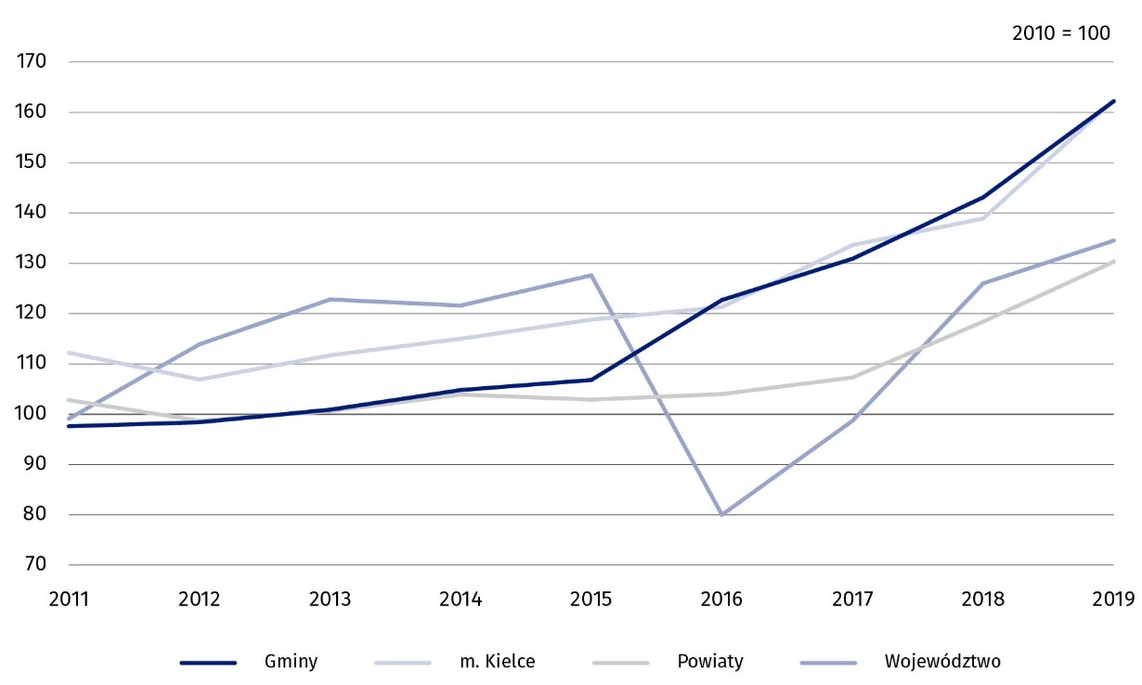
Wykres 1. Dochody budżetów JST w województwie świętokrzyskim
Głównym źródłem dochodów JST były dochody własne, które stanowiły 38,0% dochodów ogółem
Głównym źródłem dochodów JST były dochody własne, które stanowiły 38,0% dochodów ogółem i wyniosły 3285,8 mln zł. W porównaniu z 2018 r. dochody własne wzrosły o 17,0%.
Udział dochodów własnych w dochodach ogółem w poszczególnych gminach województwa świętokrzyskiego był dość mocno zróżnicowany i kształtował się od 16,3% w Radoszycach (podobnie w Łubnicach – 16,4%) do 63,8% w Sitkówce-Nowinach. Równie duży udział odnotowano w Połańcu (62,8%) oraz Sandomierzu (60,2%).
W strukturze dochodów własnych JST województwa świętokrzyskiego największy udział miały wpływy z podatków: dochodowego od osób fizycznych (38,9%), od nieruchomości (17,6%),
od osób prawnych (5,1%) oraz dochody z majątku (4,5%).
W 2019 r. z tytułu podatku dochodowego od osób fizycznych do budżetów JST województwa świętokrzyskiego wpłynęło 1279,5 mln zł (o 10,4% więcej niż w 2018 r.). Nieznacznie wyższe były wpływy z podatku od nieruchomości, z tego tytułu do budżetów gmin i budżetu m. Kielce (katalog dochodów własnych samorządów powiatowych oraz województwa nie zawiera wpływów z podatku od nieruchomości) wpłynęło 579,7 mln zł, tj. o 5,5% więcej niż rok wcześniej.
Z tytułu podatku dochodowego od osób prawnych wpłynęło do budżetów JST 166,8 mln zł
i było to o 21,3% więcej niż w 2018 r. Natomiast dochody z majątku były większe o 12,3% niż
w 2018 r. i wyniosły 148,3 mln zł.
Jednostkom samorządu terytorialnego przekazano środki z tytułu subwencji ogólnej z budżetu państwa w kwocie 2338,9 mln zł, czyli o 10,5% więcej niż w 2018 r. oraz dotacje w kwocie 3030,4 mln zł, czyli o 10,5% więcej niż 2018 r. Mim to, w strukturze dochodów ogółem, udział subwencji zmniejszył się z 27,6% do 27,0%, a udział dotacji z 35,8% do 35,0%.

Tablica 2. Dochody JST w 2019 r.
WYSZCZEGÓLNIENIE | Ogółem | Gminy | m. Kielce | Powiaty | Województwo
 | w mln zł
Dochody ogółem | 8655,1 | 5156,6 | 1491,1 | 1307,2 | 700,2
Dochody własne | 3285,8 | 1934,0 | 691,6 | 464,3 | 195,9
w tym:
podatek od nieruchomości | 579,7 | 465,3 | 114,4 | – | –
podatek dochodowy od osób fizycznych | 1279,5 | 732,7 | 308,6 | 197,2 | 41,0
podatek dochodowy od osób prawnych | 166,8 | 32,5 | 19,8 | 6,9 | 107,5
dochody z majątku | 148,3 | 77,0 | 57,7 | 9,5 | 4,1
Dotacje ogółem | 3030,4 | 1939,0 | 485,2 | 284,2 | 322,1
Subwencja ogólna | 2338,9 | 1283,7 | 314,2 | 558,8 | 182,3

W 2019 r. gminy uzyskały: dochody własne na poziomie – 1934,0 mln zł (58,9% dochodów własnych ogółem JST), subwencję ogólną w wysokości – 1283,7 mln zł (54,9% subwencji ogółem JST) oraz dotacje na poziomie – 1939,0 mln zł (64,0% dotacji ogółem JST). Były to najwyższe wpływy spośród jednostek wszystkich szczebli samorządu terytorialnego.
Najniższe dochody własne i najmniej środków z tytułu subwencji ogólnej uzyskał samorząd województwa – odpowiednio: 195,9 mln zł (6,0% dochodów własnych ogółem) i 182,3 mln zł (7,8% subwencji ogółem JST). Z kolei najmniej środków z tytułu dotacji, spośród wszystkich jednostek samorządu terytorialnego, uzyskały samorządy powiatowe – 284,2 mln zł (9,4% dotacji ogółem JST).
Dochody JST w województwie świętokrzyskim w przeliczeniu na 1 mieszkańca stanowiły 96,4% przeciętnej wartości tego wskaźnika dla kraju
W 2019 r. dochody JST na 1 mieszkańca wyniosły 6995 zł, tj. o 833 zł więcej niż w 2018 r. Jednostki poszczególnych szczebli samorządu terytorialnego różniły się dość wyraźnie między sobą pod względem wielkości dochodów w przeliczeniu na 1 mieszkańca. Wartość tego wskaźnika w 2019 r. dla poszczególnych jednostek kształtowała się następująco: gminy
– 4948 zł (o 607 zł więcej niż w 2018 r.), m. Kielce – 7636 zł (o 1141 zł więcej niż w 2018 r.), powiaty – 1254 zł (o 121 zł więcej niż w 2018 r), województwo – 566 zł (o 39 zł więcej niż w 2018 r.).
Wśród gmin najwyższy dochód na 1 mieszkańca odnotowano w gminach Sitkówka-Nowiny
(8211 zł) oraz Połaniec (7571 zł), najniższe zaś w gminach: Ćmielów (4051 zł) i Złota (4091 zł).
Wśród powiatów najwyższy dochód w przeliczeniu na 1 mieszkańca odnotowano
w powiecie opatowskim (2114 zł), a najniższy w powiecie kieleckim (964 zł).

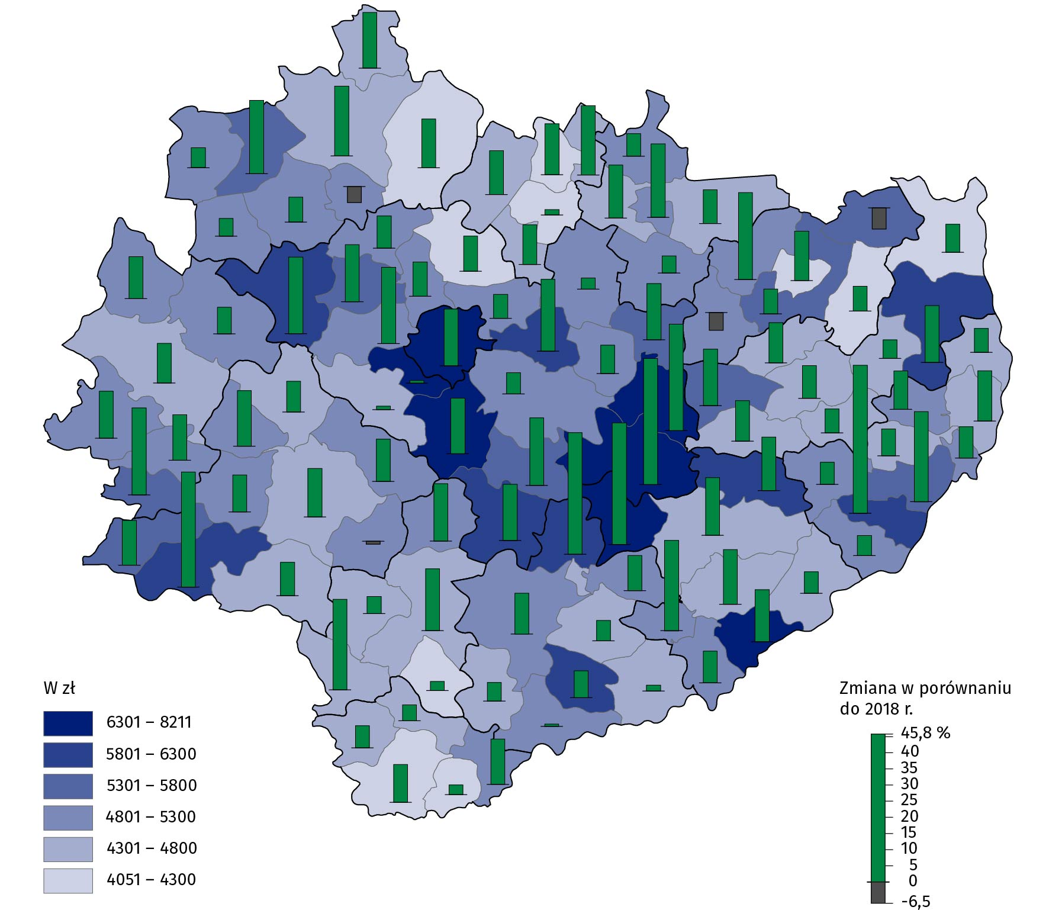
Mapa 1. Dochody budżetów gmin i miasta na prawach powiatu na 1 mieszkańca w województwie świętokrzyskim w 2019 r.

Wydatki jednostek samorządu terytorialnego
Struktura udziału wydatków jednostek samorządowych poszczególnych szczebli w wydatkach ogółem JST była zbliżona do struktury dochodów. W 2019 r. największy udział w strukturze wydatków ogółem uzyskały gminy (59,8%) i był on większy o 0,5 p.proc. w stosunku do 2018 r.
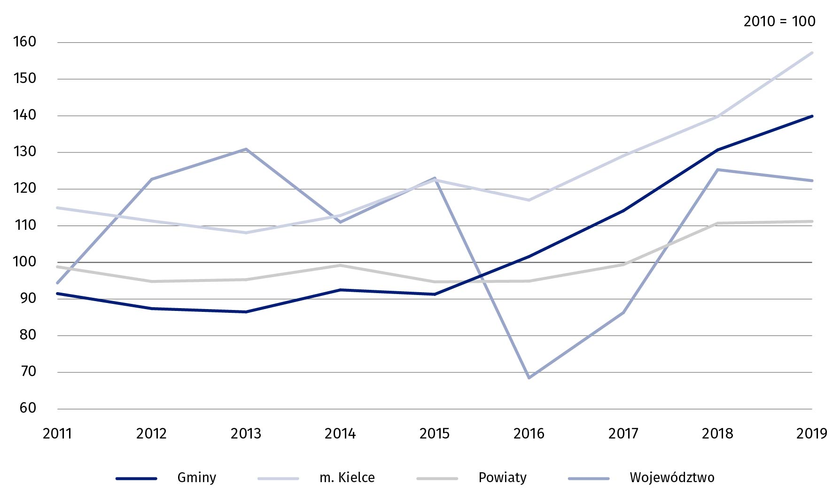
Wykres 2. Wydatki budżetów JST w województwie świętokrzyskim
Zwiększył się również udział wydatków m. Kielce (o 1,0 p.proc.) i wyniósł 18,1%. Udział wydatków powiatów wyniósł 14,0% (o 0,8 p.proc. miej niż w 2018 r.), a województwa – 8,0% (o 0,8 p.proc. mniej).

Tablica 3. Wydatki JST w 2019 r.
WYSZCZEGÓLNIENIE | Ogółem | Gminy | Miasto na prawach powiatu | Powiaty | Województwo
 | w mln zł
Wydatki ogółem | 8527,1 | 5099,8 | 1544,7 | 1196,7 | 685,9
Wydatki bieżące | 6796,0 | 4175,5 | 1231,9 | 1049,5 | 339,1
w tym:
wynagrodzenia i pochodne od wynagrodzeń | 2860,7 | 1592,2 | 491,1 | 666,9 | 110,5
świadczenia na rzecz osób fizycznych | 1692,6 | 1387,6 | 261,2 | 39,2 | 4,7
zakup materiałów i usług | 1230,7 | 714,2 | 280,8 | 183,9 | 51,8
dotacje | 618,3 | 272,6 | 130,6 | 85,4 | 129,7
obsługa długu publicznego | 73,2 | 37,4 | 22,4 | 9,8 | 3,5
Wydatki majątkowe | 1731,1 | 924,4 | 312,8 | 147,2 | 346,8
w tym inwestycyjne | 1716,7 | 915,3 | 311,0 | 143,6 | 346,8
Główne obciążenie budżetów jednostek samorządu terytorialnego stanowiły wydatki bieżące – 79,7% wydatków ogółem
Główne obciążenie budżetów JST stanowiły wydatki bieżące. W 2019 r. osiągnęły one kwotę 6796,0 mln zł, co stanowiło 79,7% wydatków ogółem. W skali roku łączne wydatki bieżące wzrosły o 8,3%. Na wydatki majątkowe JST przeznaczyły 1731,1 mln zł, tj. o 1,4% mniej niż
w 2018 r. Wydatki majątkowe stanowiły 20,3% wydatków ogółem i prawie w całości (99,2%) były przeznaczone na inwestycje.
Porównując struktury wydatków dla poszczególnych szczebli JST można zauważyć, że udział wydatków bieżących w wydatkach ogółem dla gmin, miasta Kielce kształtował się na zbliżonym poziomie i wyniósł odpowiednio 81,9% i 79,8%. Natomiast udział wydatków bieżących
w budżetach powiatów wyniósł aż 87,7%, a w budżecie województwa – 49,4%. Na wynagrodzenia i pochodne od wynagrodzeń stosunkowo najwięcej przeznaczyły powiaty (55,7%),
a najmniej województwo (16,1%). W budżetach gmin ten rodzaj wydatków stanowił 31,2% wydatków ogółem, a w m. Kielce – 31,8%. Na inwestycje największą część środków budżetowych przeznaczył samorząd województwa (50,6% wydatków ogółem), natomiast gminy, m. Kielce oraz powiaty na ten cel przeznaczyły od 12,0% do 20,1% wydatków ogółem.

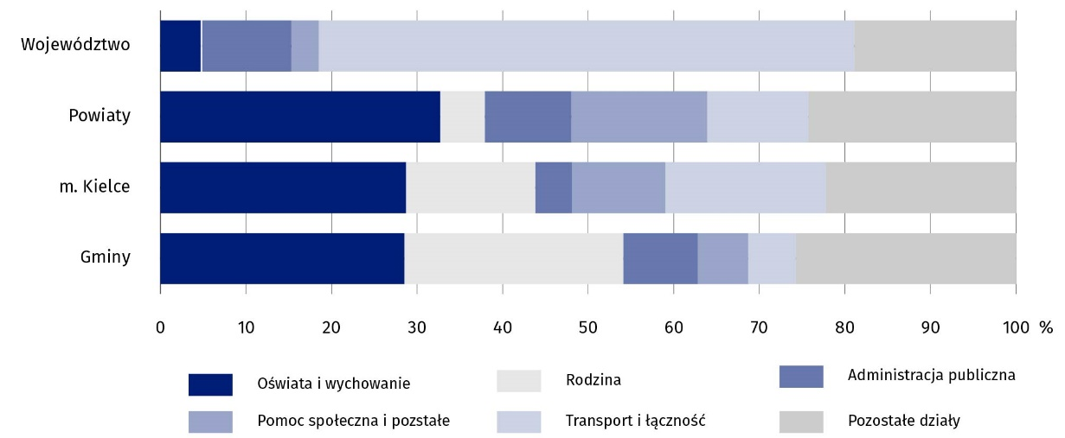
Wykres 3. Wydatki budżetów JST według działów w 2019 r.
W gminach udział wydatków inwestycyjnych w wydatkach ogółem był bardzo zróżnicowany
i kształtował się od 4,1% w Osieku do 39,0% w Szydłowie.
W strukturze wydatków budżetów JST według działów najwięcej środków przeznaczono
na oświatę i wychowanie (27,2% wydatków ogółem); dużą cześć środków przekazano w ramach działu rodzina (18,8%) oraz transport i łączność (13,4%). Ponadto istotną część wydatkowano także na: administrację publiczną (8,2%), pomoc społeczną i pozostałe zadania w zakresie polityki społecznej (7,9%) oraz gospodarkę komunalną i ochronę środowiska (6,8%).
W 2019 r. wydatki JST w województwie świętokrzyskim
w przeliczeniu na 1 mieszkańca stanowiły 94,4% przeciętnej wartości tego wskaźnika dla kraju
W 2019 r. wydatki JST na 1 mieszkańca wyniosły 6891 zł, tj. o 439 zł więcej niż w 2018 r. Jednostki poszczególnych szczebli samorządu terytorialnego różniły się dość wyraźnie między sobą pod względem wielkości wydatków w przeliczeniu na 1 mieszkańca. W gminach wskaźnik ten ukształtował się na poziomie 4894 zł i były o 350 zł większy niż w roku poprzednim.
W pozostałych jednostkach wyniósł: m. Kielce 7911 zł (o 914 zł więcej niż w 2018 r.), powiaty – 1148 zł (o 12 zł więcej niż w 2018 r.), województwo – 554 zł (o 11 zł mniej niż w 2018 r.).

Mapa 2. Wydatki budżetów gmin i miasta na prawach powiatu na 1 mieszkańca w województwie świętokrzyskim w 2019 r.
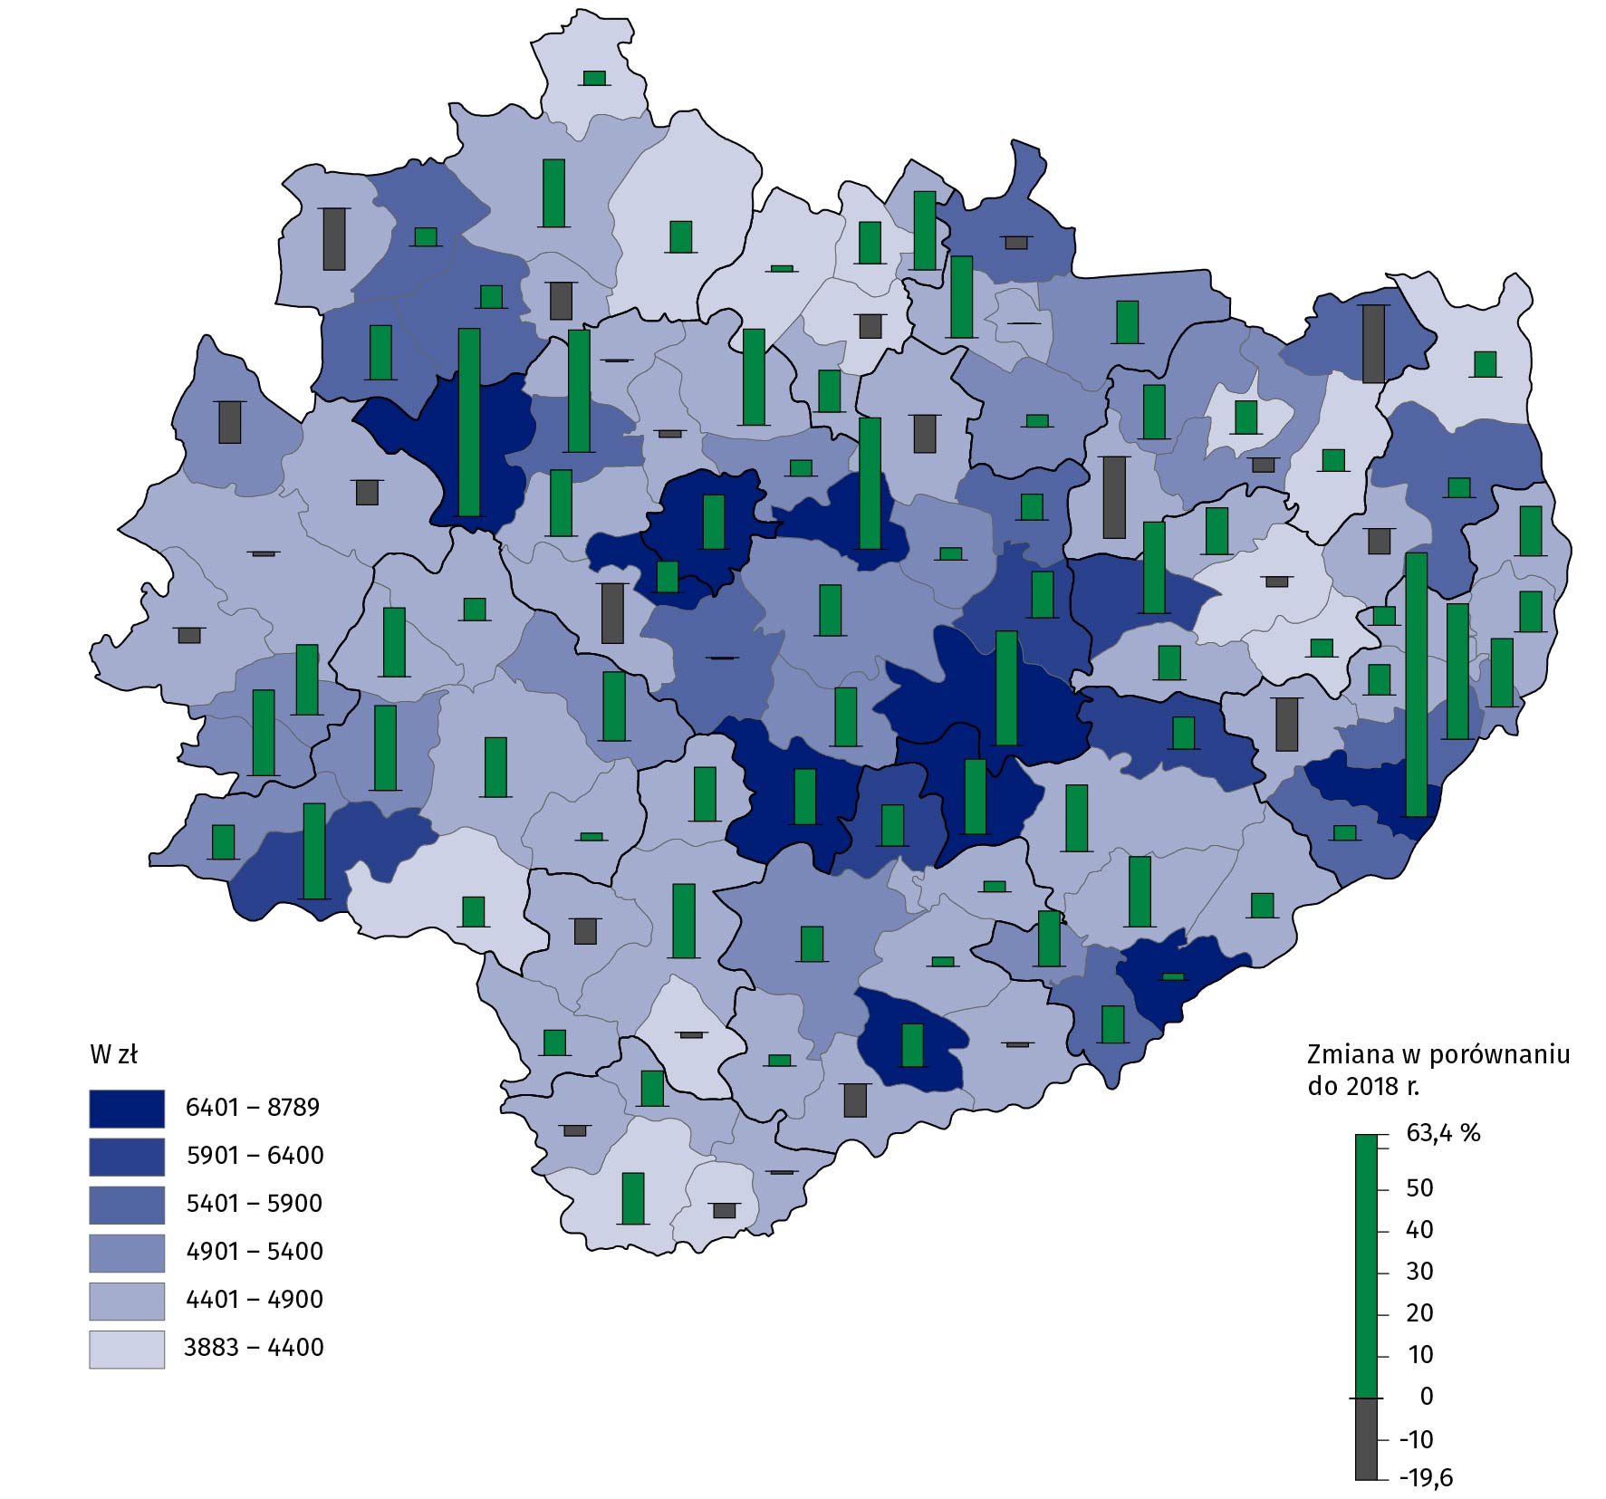
Wśród gmin najwyższe wydatki na 1 mieszkańca odnotowano w gminach: Sitkówka-Nowiny (8789 zł) oraz Połaniec (7303 zł), najniższe zaś w gminie Ostrowiec Świętokrzyski (3883 zł).
Wśród powiatów najwyższe wydatki w przeliczeniu na 1 mieszkańca odnotowano w powiecie opatowskim (2001 zł), a najniższe w powiecie kieleckim (738 zł) oraz staszowskim (998 zł).

W przypadku cytowania danych Głównego Urzędu Statystycznego prosimy o zamieszczenie informacji: „Źródło danych GUS”, a w przypadku publikowania obliczeń dokonanych na danych opublikowanych przez GUS prosimy o zamieszczenie informacji: „Opracowanie własne na podstawie danych GUS”.

Opracowanie merytoryczne:  Urząd Statystyczny w Kielcach  Dyrektor Agnieszka Piotrowska-Piątek  Tel: 41 249 96 00 | Rozpowszechnianie:  Rzecznik Prasowy Prezesa GUS  Karolina Banaszek  Tel: 695 255 011

Wydział Współpracy z Mediami  Tel: 22 608 34 91, 22 608 38 04  e-mail: obslugaprasowa@stat.gov.pl |  | www.stat.gov.pl
 |  | @GUS_STAT
 |  | @GlownyUrzadStatystyczny

Powiązane opracowania
Gospodarka finansowa jednostek samorządu terytorialnego 2018

Temat dostępny w bazach danych
Bank Danych Lokalnych
STRATEG

Ważniejsze pojęcia dostępne w słowniku
Finanse publiczne

